Russland hat mächtige Fürsprecher in Deutschland. Sie verharmlosen Mordanschläge auf Dissidenten, helfen Moskau bei Gasgeschäften und haben Kontakte auf höchster Ebene.
Bildbeschreibung einblenden

RUSSLANDS NETZE IN DEUTSCHLANDDie Schröder-Putin-Connection
:
- VON KONRAD SCHULLER
- -AKTUALISIERT AM -10:01
- MERKEN
- 12

6 Min.
Russlands Präsident Wladimir Putin und sein Freund, der frühere Bundeskanzler Gerhard Schröder, haben kürzlich wie auf Verabredung gehandelt. Putin ließ weitere Truppen an der ukrainischen Grenze aufmarschieren, Schröder verlangte von Kiew, mit dem „Säbelrasseln“ aufzuhören. Der Altkanzler ist wichtig für Putin. Er führt die Aufsichtsräte der russisch dominierten Gas- und Ölkonzerne Nord Stream, Nord Stream 2 und Rosneft, und er ist Mittelpunkt eines russischen Einflussnetzes in Deutschland.
Wer hier die Knoten knüpft, zeigt sich daran, wer mit wem feiert. Zum Beispiel auf Schröders siebzigstem Geburtstag im April 2014 in Sankt Petersburg. Russland hatte gerade die Ukraine überfallen, da versammelte Schröder drei Männer um sich: den damaligen Ministerpräsidenten von Mecklenburg-Vorpommern, Erwin Sellering, den früheren Stasi-Offizier Matthias Warnig, Geschäftsführer bei Nord Stream 2 und wie Schröder selbst persönlicher Freund Putins, und schließlich, als Ehrengast, den russischen Präsidenten selbst.

Konrad Schuller
Politischer Korrespondent der Frankfurter Allgemeinen Sonntagszeitung in Berlin.
- Folgen

Von diesen Männern handelt dieser Text, aber der Schauplatz ist nicht Sankt Petersburg, sondern Mecklenburg-Vorpommern. Dort treffen die Ostseepipelines Nord Stream und Nord Stream 2 auf Land. Beide sind Kritikern zufolge wirtschaftliche Waffen in Russlands Krieg gegen die Ukraine. Schröder sowie seine Geburtstagsgäste Warnig und Sellering stehen in regem Kontakt zu Ministerpräsidentin Manuela Schwesig von der SPD. Sellering hat sie als früherer Regierungschef zu seiner Nachfolgerin gemacht, und wenn Schröder und Warnig sie treffen, zum Beispiel auf dem Usedomer Musikfestival, geht es familiär zu. Schröder bringt dann seine Frau So-yeon Schröder-Kim samt Louis-Vuitton-Tasche mit, und Nord Stream 2 gehört zu den Sponsoren.
Die Männer des Altkanzlers
In Schwesigs Umgebung ist Schröder indirekt sowieso präsent. Ihr Finanzminister und früherer Staatskanzleichef Heiko Geue war mal sein Redenschreiber, und neuerdings spielt noch ein weiterer gewesener Schröder-Mann in Schwerin eine Rolle: Dieter Haller, bis 2005 Referatsleiter im Kanzleramt, später Botschafter in Riad und gemeinsam mit Schröder Autor eines Grußworts in einem „Saudi-Arabien-Ratgeber“.
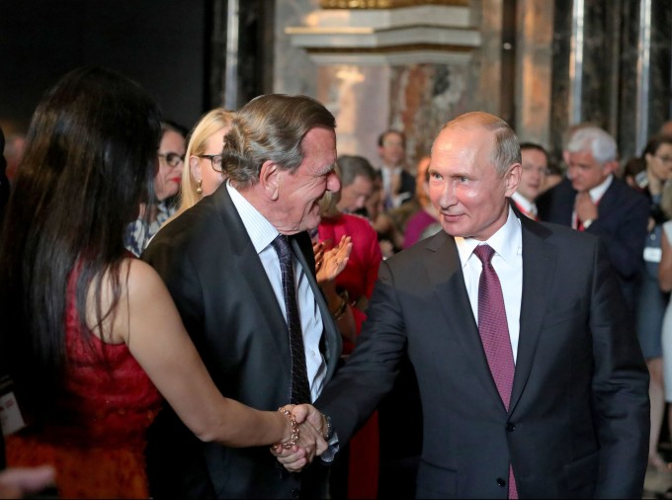
Szenen einer Freundschaft: Gerhard Schröder und Wladimir Putin 2018 Bild: EPA
:
Jetzt ist Haller zum Aufsichtsratsvorsitzenden eines neuen Unternehmens im Geflecht der russischen Interessen bestimmt worden. Die Firma „Gas for Europe“ soll als deutsche Tochter von Nord Stream 2 den Teil der Ostseeleitung betreiben, der durch deutsche Gewässer führt. Das soll die Behörden davon überzeugen, dass der Leitungsbetreiber vom Mutterkonzern so unabhängig ist, wie das die Regeln Europas verlangen.
Haben Schröder und Warnig persönlich den früheren Kanzlermitarbeiter in diese Position gehoben? Fragen der Frankfurter Allgemeinen Sonntagszeitung (F.A.S.) an Schröder sind ohne Antwort geblieben, Nord Stream 2 teilte nur mit, das Unternehmen wolle sich nicht äußern. Das neue Nord-Stream-2-Ersatzunternehmen „Gas for Europe“ aber teilt mit, die Berufung seiner Aufsichtsräte – also auch Hallers – liege „in der Verantwortung der Muttergesellschaft Nord Stream 2“. Und an deren Spitze stehen eben Schröder und der frühere Stasi-Mann Warnig. Trotzdem aber wird aus der Einsetzung Hallers wohl nichts werden. Das Auswärtige Amt, sein früherer Arbeitgeber, hat ein Veto eingelegt.
Russlands Botschaft mischt mit
Warnig spielt unter den vier von Sankt Petersburg den Geldboten. Als Geschäftsführer von Nord Stream 2 steht er für einen wichtigen Arbeitgeber im Norden. Mit Putins Familie war er schon vor dessen Präsidentenzeit befreundet, man hat sich privat geholfen. Nord Stream 2 ist Sponsor unzähliger Kulturstätten, Festivals und Sportvereine in Mecklenburg-Vorpommern. So entsteht Einfluss.
Damit kommt Erwin Sellering ins Spiel, der frühere Ministerpräsident. Er hat der F.A.S. nicht erzählen wollen, was er auf Schröders Geburtstag mit Putin besprochen haben mag, aber er hat 2017 den russischen „Orden der Freundschaft“ erhalten, und der frühere russische Botschafter Wladimir Grinin hat ihn einmal als Ersten von ein paar deutschen Länderchefs genannt, mit denen er „sehr gut zusammengearbeitet“ habe.
Heute ist Sellering mit Schröder und Warnig dadurch verbunden, dass er zwei Organisationen führt, die von Nord Stream 2 finanziert werden: die sogenannte Stiftung Klima- und Umweltschutz MV und die Deutsch-Russische Partnerschaft. Wie wichtig er für Russland ist, hat der frühere Vizebotschafter Andrej Zwerew 2014 der „Welt“ gesagt, kurz nachdem über der Ukraine eine russische Rakete das malaysische Flugzeug MH17 mit 298 Menschen an Bord abgeschossen hatte. Weil danach kein „entspannter Dialog“ mit Berlin mehr möglich sei, setze Moskau nun „eine Etage tiefer“ an, bei den Bundesländern, sagte Zwerew. Und das bekannteste Ergebnis dieses Ansatzes sei „der Russlandtag in Mecklenburg-Vorpommern“.
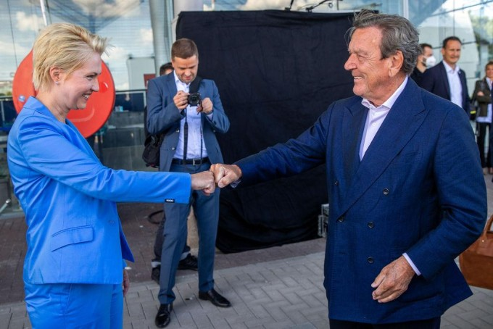
Manuela Schwesig (SPD), die Ministerpräsidentin von Mecklenburg-Vorpommern mit Altkanzler Gerhard Schröder im August 2021 Bild: dpa
:
Dieses jährliche Festival der Putinfreunde geht wesentlich auf Sellering zurück. Schröder war 2014 Hauptredner auf dem ersten Treffen, Sellering nutzte das Podium später, um die EU-Sanktionen gegen Russland zu verdammen. Nord Stream 2 schießt Geld zu.

Die Schaltstelle Clement
Bei den Russlandtagen trat ein weiterer Mann aus Schröders Kreis auf: dessen gewesener Wirtschaftsminister Wolfgang Clement, der 2020 gestorben ist. Clement hat seinem Chef einmal sehr geholfen. Es war im Herbst 2005, Schröder hatte gerade die Bundestagswahl gegen Angela Merkel verloren. Er war noch im Amt, und dass er am Ende des Jahres einen Anschlussjob bei Putins Nord Stream antreten würde, war noch nicht bekannt.
In dieser Zwischenzeit beschloss die Bundesregierung eine milliardenschwere Kreditbürgschaft für die kommende Pipeline. Wenn sich damals herausgestellt hätte, dass Schröder persönlich davon gewusst haben könnte, hätte das wie Käuflichkeit ausgesehen. Schröder bestritt jede Kenntnis. Clement hat ihm damals den Rücken freigehalten und beteuert, der Kanzler habe mit der Bürgschaft nichts zu tun gehabt.

Sie haben danach viel gemeinsam unternommen, und auch auf Sellerings Russlandtag kamen sie wieder zusammen. Clement hatte unterdessen das Ostinstitut Wismar gegründet, das sich auf Recht und Wirtschaft Russlands spezialisiert. Es gehört zu den Organisatoren des Russlandtags. Die Investigativplattform „Policy Network Analytics“, auf deren Recherchen dieser Text teilweise zurückgreift, hat herausgefunden, dass zu seinen Gründungsmitgliedern neben Clement auch derselbe Vizebotschafter Zwerew gehört hat, der nach dem Abschuss von MH17 auf die Bundesländer setzte. Das Ostinstitut erhält Geld von Fördermitgliedern, aber unter Berufung auf den Datenschutz will es sie nicht nennen. Ob Nord Stream 2 dabei ist, kann deshalb nicht überprüft werden. Sicher ist nur, dass Erwin Sellering im Vorstand sitzt. Genauso wie im Verein Deutsch-Russische Partnerschaft.
Geld und Frieden
Dies ist einer der Webstühle für Russlands Fäden in Deutschland. Das Land hat ihm eine Anschubfinanzierung von 600.000 Euro gewährt. Schwesigs Staatskanzlei, über viele Jahre geführt von Schröders früherem Redenschreiber Geue, weist die Mittel zu. Schröder selbst, sowie sein Schatten Warnig, sind über Nord Stream 2 präsent: Der Konzern hält einen Sitz im Vorstand und unterstützt den Verein mit jährlich 20.000 Euro. Dafür stehen dann auf der Internetseite Artikel, in denen Sellering nach dem Giftanschlag auf der russischen Putin-Kritiker Alexej Nawanyj schreibt, der Hintergrund der Tat, sei „völlig ungeklärt“, weswegen es sich „selbstverständlich“ verbiete, Strafmaßnahmen gegen Russland zu verhängen.

F.A.Z. Frühdenker – Der Newsletter für Deutschland
Werktags um 6.30 Uhr
ANMELDEN
Die Deutsch-Russische Partnerschaft will ihrer Internetseite zufolge „der Völkerverständigung und der Sicherung des Friedens“ dienen. Das Netzwerk des Vereins hilft aber auch, russisches Geld in alle Winkel Mecklenburg-Vorpommerns zu bringen. Ein Wegweiser für diese Ströme ist die Liste der Gründungsmitglieder. Zu ihnen gehören zum Beispiel Vertreter der Kunsthalle Rostock oder des SSC Schwerin: Beide sind zufällig Empfänger von Nord-Stream-2-Sponsoring. So etwas ist typisch für oligarchische Einflussnetze.
Noch wichtiger für Russlands Geldstrom aber ist die 2021 geschaffene sogenannte Stiftung Klima- und Umweltschutz MV. Sie dient explizit dem „Nebenzweck, zu den Arbeiten an der Pipeline Nord Stream 2“ beizutragen. Kritiker meinen, damit könnten Zulieferer vor eventuellen amerikanischen Sanktionen geschützt werden. Schwesigs Innenminister Christian Pegel hat sie ein „Baumarktregal“ genannt: Sie kauft und hält vor, was Nord Stream 2 braucht. Strafen gegen Zulieferer, so die Hoffnung, prallen dann ab. Die Stiftung teilt mit, sie erhalte ein Stiftungskapital von 200 000 Euro vom Land sowie 20 Millionen (das Hundertfache) von Nord Stream 2.
Die Linie zur Stasi
Ihr Vorstand hat drei Mitglieder. Da ist zuerst wieder einmal Sellering. Das zweite Vorstandsmitglied ist der ehemalige CDU-Europaabgeordnete Werner Kuhn. Ebenso wie früher Wolfgang Clement gehört er zum Berliner Unternehmen PKS Kommunikations- und Strategieberatung, und im Europawahlkampf 2019 stand auf seinen Plakaten die Losung „Für gute Handelsbeziehungen mit Russland! Nord Stream 2 kommt!“. Drei Tage vor der Wahl lud Clement ihn zu einer Veranstaltung nach Wismar, aber die Wahlhilfe war vergeblich: Kuhn verlor seinen Sitz im Europaparlament.
Die Dritte im Vorstand ist Katja Enderlein, Mitglied des MV Zukunftsrates. Dessen Internetseite weist sie als Geschäftsführerin der Medigreif-Parkklinik in Greifswald aus. Die Medigreif-Gruppe wiederum gehört ihrem Vater Dietmar Enderlein, einem früheren Obersten der Nationalen Volksarmee, also einem hohen Mitglied der DDR-Nomenklatura. Beim Bundesarchiv liegt eine Akte, die ihn als Inoffiziellen Stasi-Mitarbeiter beschreibt. Er selbst hat die Frage der F.A.S., ob er IM gewesen ist, nicht beantwortet.
Enderlein steht in freundlicher Verbindung zum russischen Netzwerk. Dessen Hauptnetzwerker Sellering war Presseberichten zufolge Gast bei seinem siebzigsten Geburtstag. Eine Nachfrage dazu hat er allerdings unbeantwortet gelassen.
MEHR ZUM THEMA
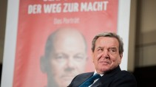
1/2

vorherige Artikel
nächste Artikel
RUSSLANDFrüherer Kanzler Schröder soll in Aufsichtsrat von Gazprom
:
- 15
Veröffentlicht/Aktualisiert:
Empfehlungen:
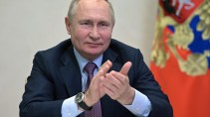
KLINGBEIL, SÖDER UND RUSSLANDPutin und die deutschen Geißlein
:
- EIN KOMMENTAR VON KONRAD SCHULLER
- 205
Veröffentlicht/Aktualisiert:
Empfehlungen:
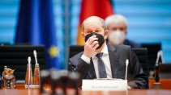
UKRAINE-KRISEScholz will zu Putin nach Moskau reisen
:
- 13
Veröffentlicht/Aktualisiert:
Empfehlungen:
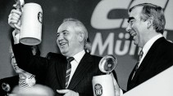
POSITION IM UKRAINE-KONFLIKTDie CSU und ihr komplexes Verhältnis zu Russland
:
- TIMO FRASCH, MÜNCHEN
- 922
Veröffentlicht/Aktualisiert:
Kommentare:
,
Empfehlungen:
RUSSLANDFrüherer Kanzler Schröder soll in Aufsichtsrat von Gazprom
:
- 15
Veröffentlicht/Aktualisiert:
Empfehlungen:
KLINGBEIL, SÖDER UND RUSSLANDPutin und die deutschen Geißlein
:
- EIN KOMMENTAR VON KONRAD SCHULLER
- 205
Veröffentlicht/Aktualisiert:
Empfehlungen:
UKRAINE-KRISEScholz will zu Putin nach Moskau reisen
:
- 13
Veröffentlicht/Aktualisiert:
Empfehlungen:
POSITION IM UKRAINE-KONFLIKTDie CSU und ihr komplexes Verhältnis zu Russland
:
- TIMO FRASCH, MÜNCHEN
- 922
Veröffentlicht/Aktualisiert:
Kommentare:
,
Empfehlungen:
RUSSLANDFrüherer Kanzler Schröder soll in Aufsichtsrat von Gazprom
:
- 15
Veröffentlicht/Aktualisiert:
Empfehlungen:

KLINGBEIL, SÖDER UND RUSSLANDPutin und die deutschen Geißlein
:
- EIN KOMMENTAR VON KONRAD SCHULLER
- 205
Veröffentlicht/Aktualisiert:
Empfehlungen:
UKRAINE-KRISEScholz will zu Putin nach Moskau reisen
:
- 13
Veröffentlicht/Aktualisiert:
Empfehlungen:
Das Verhältnis des DDR-Kaders Dietmar Enderlein zu seiner Tochter Katja, der Mitvorsitzenden im Vorstand der Klimastiftung, ist nicht klar. Er selbst schreibt der F.A.S., er habe zu ihr „seit geraumer Zeit keinen Kontakt mehr“. Andererseits lässt der publizierte Lebenslauf seiner Tochter enge Bindung vermuten. Seit dem Jahr 2000 arbeitet Katja Enderlein für den Konzern ihres Vaters, zuletzt als Geschäftsführerin einer Klinik. Auf eine Bitte der F.A.S., zur mutmaßlichen Stasi-Verstrickung ihres Vaters Stellung zu nehmen, hat sie nicht reagiert. Auch Sellering und Kuhn wollen sich übrigens nach Auskunft der Stiftung zu persönlichen Fragen nicht äußern.
Umso sicherer ist die Stasi-Connection der Klimastiftung aber durch ihre enge Anbindung an Nord Stream 2 und damit an dessen Geschäftsführer, den früheren Stasi-Offizier Warnig. Nord Stream 2 hat nämlich in der Stiftung erhebliche Rechte. Das Unternehmen stellt zwei Mitglieder des Kuratoriums, und es hat das Vorschlagsrecht für den Geschäftsführer beim Wirtschaftlichen Geschäftsbetrieb, also jenem Teil der Stiftung, der Nord Stream 2 abschirmen soll. Wer dieser Emissär des putinschen Gasnetzes ist, bleibt geheim. Die Klimastiftung hat der F.A.S. seinen Namen nicht nennen wollen.

